**Documento de Especificación de Requisitos 8**

|  |  |  |
| --- | --- | --- |
| **Grupo** | 3 | |
| **Proyecto** | “TreeSolution” (TS) | |
| **Especificación de Requisitos** | 8 | |
| **Requisito Funcional** | Panel de historial de ventas | |
| **Encargado** | Jimenez Castañeda, Luis Francisco | |
| **Control de Versión** | 1.0 | 26/06/2024 |

1. **Especificación Requisitos Funcionales**

|  |  |  |  |
| --- | --- | --- | --- |
| **ID** | **Nombre** | **Descripción** | **Usuario** |
| RF005 | Gestionar el panel de historial de ventas | El sistema debe permitir a los usuarios autorizados realizar varias tareas administrativas y operativas relacionadas con la visualización, manejo y análisis de datos de ventas históricas del servicio brindado. | Administrador, Personal de ventas |

1. **Caso de Uso :** Panel de historial de ventas
   1. ***Descripción***: Se gestiona, analiza y visualiza las ventas hechas.
   2. ***Actores***:
      1. **Actores Principales**: Administrador, Personal de ventas
      2. **Actores Secundarios**: Sistema de gestión de base de datos
   3. ***Condiciones***
      1. ***Precondición***

* El empleado ha iniciado sesión en el sistema.
* Se dispone de acceso a la funcionalidad de historial de ventas o pedidos en el sistema.
* Se ha realizado al menos una venta o pedido en el sistema.
  + 1. ***Postcondición***
* El sistema muestra correctamente el historial de ventas o pedidos, incluyendo detalles como la fecha, los productos comprados, el cliente, y el monto total de la transacción.
* Se permite al usuario filtrar y buscar dentro del historial de ventas o pedidos según criterios específicos, como rango de fechas, cliente o tipo de producto.
* El usuario puede realizar acciones adicionales sobre las ventas o pedidos mostrados en el historial, como ver detalles adicionales, generar informes o realizar acciones de seguimiento.
  1. Diagrama de Caso de Uso

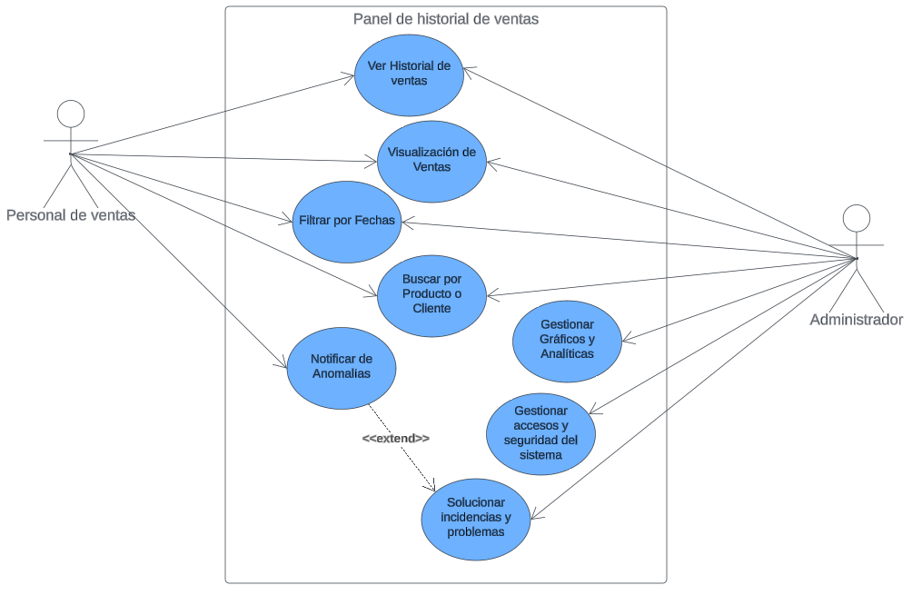

1. **Requisitos No Funcionales**

|  |  |  |  |
| --- | --- | --- | --- |
| **ID** | **Nombre** | **Descripción** | **Usuario** |
| RNF5 | Eficiencia | * El sistema de gestión de historial de pedidos debe ser capaz de manejar grandes volúmenes de datos de pedidos y realizar operaciones de consulta y eliminación de registros, en un tiempo razonable. * Se deben implementar técnicas de optimización de consultas y almacenamiento de datos para garantizar un rendimiento óptimo del sistema, incluso durante períodos de alta carga de trabajo. | Empleado, Cliente |

1. **Codificación de CU8**
   1. **HTML**
   2. **CSS**
   3. **JS**
   4. **Resultado**